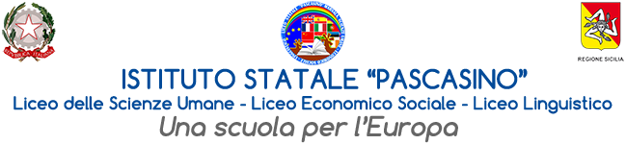
Circolare N. 374 Ai coordinatori dei Dipartimenti
Ai docenti
Al sito web

OGGETTO: CONVOCAZIONE DEI DIPARTIMENTI DISCIPLINARI E SOSTEGNO
Si comunica che, lunedì 22 aprile 2024, dalle ore 15,00 alle ore 16,30, sono convocati i Dipartimenti disciplinari, ad eccezione del dipartimento di Lettere che viene convocato alle ore 14,30 con il seguente o.d.g.:
- Libri di testo: analisi e valutazione dei testi in uso, proposte di nuove adozioni per l’anno scolastico 2023/24;
- Analisi e valutazione dei testi da proporre per la futura classe prima del Liceo del Made in Italy
- Varie ed eventuali.
Il Dipartimento “Sostegno” è convocato per trattare il seguente O.d.G.:
- Esami di Stato a.s. 2023/24;
- Indagine sull’inserimento degli alunni con disabilità-Istruzioni operative questionario ISTAT;
- Adempimenti per richiesta Servizi Assistenza Comunicazione, Autonomia e OSS;
- Verifica finale P.E.I.
DIPARTIMENTO | AULA | ORA
Lettere, Religione, Storia dell’Arte e Musica | Aula Magna | 14,30
Lingue straniere | Aula n. 10 primo piano | 15,00
Matematica e Fisica | Aula n. 9 primo piano | 15,00
Scienze umane | Aula n.1 p. terra | 15,00
Diritto | Biblioteca | 15,00
Scienze naturali e Scienze motorie | Aula n.12 primo piano | 15,00
Sostegno | Aula n. 13 primo piano | 15,00
F.to LA DIRIGENTE SCOLASTICA
Marsala, 15-04-24 Prof.ssa Anna Maria Angileri

